**ĐẠI HỌC QUỐC GIA TP. HỒ CHÍ MINH**

**TRƯỜNG ĐẠI HỌC CÔNG NGHỆ THÔNG TIN**

**KHOA KỸ THUẬT MÁY TÍNH**

**BÁO CÁO MÔN HỌC**

**THIẾT KẾ HỆ THỐNG NHÚNG**

**CE224.N13.MTCL**

**GIẢNG VIÊN HƯỚNG DẪN: ĐOÀN DUY**

**SINH VIÊN THỰC HIỆN: VÕ MINH MẪN – 20521594**

**NGUYỄN ĐỨC DUY KHANG – 20521435**

**TRƯƠNG TRẦN HOÀI NAM – 20521638**

**TP. HỒ CHÍ MINH, 12/2022**

**BÁO CÁO THIẾT KẾ HỆ THỐNG NHÚNG CE224.N13**

Môn học: **THIẾT KẾ HỆ THỐNG NHÚNG**- Mã lớp: **CE224.N13**

Giảng viên hướng dẫn: Đoàn Duy

|  |  |
| --- | --- |
| **Đề tài** | Điều khiển tốc độ động cơ dựa trên cường độ ánh sáng |
| **Thông tin sinh viên** | Mã số sinh viên: 20521594  Họ và tên: Võ Minh Mẫn  Mã số sinh viên: 20521435  Họ và tên: Nguyễn Đức Duy Khang  Mã số sinh viên: 20521638  Họ và tên: Trương Trần Hoài Nam |
| **Link các tài liệu tham khảo** *(nếu có)* |  |
| **Đánh giá của giảng viên**:  *+ Nhận xét*  *+ Các lỗi trong chương trình*  *+ Gợi ý* |  |

*[Báo cáo chi tiết các thao tác, quy trình sinh viên đã thực hiện trong quá trình làm bài thực hành. Chụp lại hình ảnh màn hình hoặc hình ảnh kết quả chạy trên sản phẩm. Mô tả và giải thích chương trình tương ứng để cho ra kết quả như hình ảnh đã trình bày. Sinh viên xuất ra file .pdf và đặt tên theo cấu trúc: MSSV_HoTen_Labx_Report.pdf (Trong đó: MSSV là mã số sinh viên, HoTen là họ và tên, x trong Labx là chỉ số của bài thực hành tương ứng]*

**MỤC LỤC**

PHẦN 1: CÁC LINH KIỆN SỬ DỤNG TRONG MẠCH 1

*1.1 Arduino UNO 1*

*1.2 Các linh kiện khác 2*

*1.3 Sơ đồ mạch 3*

PHẦN 2: Ý TƯỞNG 4

PHẦN 3: CODE 5

*3.1 Intro ENGINE CONTROL 5*

*3.2 MODE 6*

PHẦN 4: ƯU VÀ NHƯỢC ĐIỂM CỦA HỆ THỐNG 9

*4.1 Ưu điểm 9*

*4.2 Nhược điểm 9*

**DANH MỤC HÌNH**

Hình 1.1 Arduino Uno R3 1

Hình 1.2 Sơ đồ chân Ardunio Uno R3 2

Hình 1.3 Sơ đồ mạch hoàn thiện 3

**DANH MỤC BẢNG**

Bảng 1.1 Liệt kê các thông số cơ bản của Ardunio 1

Bảng 1.2 Thông tin các linh kiện khác 2

# PHẦN 1: CÁC LINH KIỆN SỬ DỤNG TRONG MẠCH

* 1. ***Arduino UNO***

Hình 1.1 Arduino Uno R3

Bảng 1.1 Liệt kê các thông số cơ bản của Ardunio

|  |  |
| --- | --- |
| Vi điều khiển | ATmega328 họ 8bit |
| Điện áp hoạt động | 5V DC (chỉ được cấp qua cổng USB) |
| Tần số hoạt động | 16 MHz |
| Dòng tiêu thụ | khoảng 30mA |
| Điện áp vào khuyên dùng | 7-12V DC |
| Điện áp vào giới hạn | 6-20V DC |
| Số chân Digital I/O | 14 (6 chân hardware PWM) |
| Số chân Analog | 6 (độ phân giải 10bit) |
| Dòng tối đa trên mỗi chân I/O | 30 mA |
| Dòng ra tối đa (5V) | 500 mA |
| Dòng ra tối đa (3.3V) | 50 mA |
| Bộ nhớ flash | 32 KB (ATmega328) với 0.5KB dùng bởi bootloader |
| SRAM | 2 KB (ATmega328) |
| EEPROM | 1 KB (ATmega328) |

Hình 1.2 Sơ đồ chân Ardunio Uno R3

## *1.2* *Các linh kiện khác*

Bảng 1.2 Thông tin các linh kiện khác

|  |  |
| --- | --- |
| **Linh kiện** | **Công dụng** |
| Cảm biến ánh sáng BH1750 | Đo cường độ ánh sáng (0 – 65535 lux) |
| Module cầu H L298N | Nhận tín hiệu PWM từ Arduino và điều khiển động cơ |
| Động cơ 6V | Xoay (27800 vòng / phút) |
| LCD I2C 16x2 | Hiển thị cường độ ánh sáng và công suất động cơ |
| Button | Interrupt |
| Keypad | Nhập Input |

## *Sơ đồ mạch*

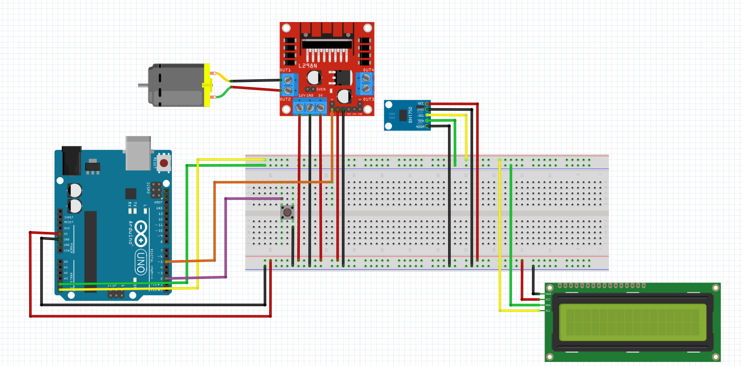

Hình 1.3 Sơ đồ mạch hoàn thiện

# PHẦN 2: Ý TƯỞNG

Gồm 3 giai đoạn:

* Giai đoạn 1: Đọc tín hiệu từ cảm biến ánh sáng
* Giai đoạn 2: PWM dựa trên tín hiệu đọc được
* Giai đoạn 3: Xuất tín hiệu lên động cơ

**Giai đoạn 1:** Đọc giá trị cảm biến ánh sáng BH1750

Thông số thực tế cảm biến đo được:

Vào buổi tối : 0.001 - 0.02 Lux

Ánh trăng : 0.02 - 0.3 lux

Trời nhiều mây trong nhà : 5 - 40 lux

Trời nhiều mây ngoài trời : 50 - 500 lux

Trời nắng: 100 - 800 lux

**Giai đoạn 2:** PWM dựa trên thông số cảm biến

0 – 40 lux: Công suất 20 %

41 – 800 lux: Công suất từ 21 – 80 %

>800 lux: Công suất 100 %

**Giai đoạn 3:** Xuất giá trị PWM sang động cơ

# PHẦN 3: CODE

* 1. ***Intro ENGINE CONTROL***

void Intro(){

  int cntIntro = 0;

  // define variables

  int startPoint;

  int endPoint;

  int i, j;

  // speed of the text movement

  int speed = 20;

  // text to display

  String txtMsg = "ENGINE CONTROL";

  //INTRO

    startPoint = 0;   //set starting point

    endPoint = 15;    //set ending point

    lcd.clear();

    //for each letter of the string starting from the last one.

    for (i = txtMsg.length() - 1; i >= 0; i--)

    {

      startPoint = 0;

      //for each position on the LCD display

      for (j = 0; j < endPoint; j++)

      {

        lcd.setCursor(startPoint, 0);

        lcd.print(txtMsg[i]);

        delay(speed);

        if (startPoint != endPoint - 1) {

          lcd.setCursor(startPoint, 0);

          lcd.print(' ');

        }

        startPoint++;

      }

      endPoint--;

      delay(speed);

    }

    // hold the string on the display for 1 sec.

    delay(1000);

}

* 1. ***MODE***
* MODE 0: Hiển thị bảng tùy chọn chế độ

if (Md == 0)

  {

    analogWrite(5, 0); //Turn off engine for safety

    config();

  }

void config()

{

  //display options

  lcd.clear();

  lcd.setCursor(0, 0);

  lcd.print("MODE: ");

  lcd.setCursor(6,0);

  lcd.print("1. AUTO");

  lcd.setCursor(6,1);

  lcd.print("2. MANUAL");

  //wait for input

    while(Serial.available()==0)

  {

  }

  MODE = Serial.parseFloat();

  //clear serial buffer

  while(Serial.available())

    Serial.read();

  lcd.clear();

  //if choose MODE 2 (MANUAL), must put 1 more 1 input - POWER

  if(MODE == 2 ){

      lcd.setCursor(0, 0);

      lcd.print("Nhap power(%): ");

      while(Serial.available()==0)

    {

    }

    valPower = Serial.parseFloat();

    while(Serial.available())

    Serial.read();

    lcd.clear();

  }

}

* MODE 1: Tự động dựa trên cường độ ánh sáng

else if(Md == 1)

  {

    float lux = lightMeter.readLightLevel(); //read value light sensor

    //display

    lcd.setCursor(0, 0);

    lcd.print("LUX: ");

    lcd.setCursor(0, 1);

    lcd.print("POWER(%): ");

    //PWM

    if (lux <= 40)

    {

      temp = 51;

      power = 20;

    }

    else if (lux > 40 && lux <=800)

    {

      temp = ((lux -41) * 153 / 759) + 51;

      power = ((lux-41) * 59 / 759) + 20;

    }

    else

    {

      temp = 255;

      power = 100;

    }

    //dispaly read value

    analogWrite(5, temp);

    lcd.setCursor(11, 0);

    lcd.print(lux);

    lcd.setCursor(11, 1);

    lcd.print(power);

    delay(1000);

  }

* MODE 2: Điều chỉnh công suất thủ công:

else if(Md == 2)

  {

    int tempPow = int (valPower * 2.55);

    analogWrite(5, tempPow);

    lcd.setCursor(0, 1);

    lcd.print("POWER(%): ");

    lcd.setCursor(11, 1);

    lcd.print(valPower);

  }

* Interrupt: Arduino hỗ trợ interrupt thông qua chân 2, được gắn bằng tín hiệu từ button. Khi nhấn nút, hệ thống sẽ quay về MODE 0, cho phép lựa chọn lại chế độ của hệ thống

  pinMode(2, INPUT_PULLUP);

  attachInterrupt(0, rst, LOW); // interrupt 0 ~ pin 2

void rst()

{

  MODE = 0;

}

Source code:

Link github:

# PHẦN 4: ƯU VÀ NHƯỢC ĐIỂM CỦA HỆ THỐNG

* 1. ***Ưu điểm***
  + Cảm biến ánh sáng đọc giá trị khá chính xác
  + Tốc độ phản hồi nhanh
  + Hiển thị trực quan cường độ ánh sáng và công suất động cơ
  + Có thể thay đổi lại chế độ
  1. ***Nhược điểm***
* Động cơ 6V khá yếu, nếu công suất động cơ dưới 30% thì cần tác động 1 ngoại lực nhỏ vào động cơ mới có thể xoay được
* Chức năng nhập dữ liệu còn hạn chế, phải nhập qua serial monitor do thiếu keypad
* Đóng gói chưa hoàn chỉnh